 | COLÉGIO MARIA JOSÉ DA SILVA MELO |  |  |  | Quantitativo
 | SÉRIE: 9º Ano | PROFESSOR: Helder Freitas | Data:20 / 03 /2021 |  | Qualitativo
 |  |  |  |  | Trabalhos
 | Nome: |  |  | Nº | TOTAL
VERIFICAÇÃO DA APRENDIZAGEM DE HISTÓRIA

MARQUE A ÚNICA ALTERNATIVA CORRETA PARA AS QUESTÕES ABAIXO.
OBS: VOCÊ SÓ É OBRIGADO A RESPONDER 10 QUESTÕES (ESCOLHA AS DEZ E DEIXE CINCO EM BRANCO OU RESPONDA AS QUINZE E ELIMINE CINCO).

Questão 01. (Mackenzie):
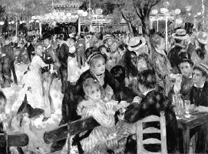
Pierre A. Renoir, artista francês, ao realizar seu trabalho, Baile no Moulin de la Galete, em 1876, registrou a alegria, otimismo e a intensa movimentação em Paris, no final do século XIX: a Belle Époque. Esse período, marcado por um intenso progresso científico e tecnológico que, de forma acelerada, apontava para um período de prosperidade e paz.
Todavia, sob a aparente tranquilidade e segurança desse cenário, desenrolavam-se inúmeros fatores de insatisfação, que acabaram por levar à Grande Guerra de 1914. A respeito dos precedentes que levaram ao conflito mundial, é incorreto afirmar que:
a) a Alemanha, para combater a concorrência comercial, adotou uma política de expansão pelo uso da força militar, fechando-se perante qualquer solução diplomática, provocando inúmeros atritos com os demais países, que só foram solucionados por meio da guerra.
b) apesar de persistirem antigas rugas, entre Inglaterra e França, os mesmos se aliaram, junto com a Rússia, em 1907, formando a Tríplice Entente, com o objetivo de combater os interesses imperialistas alemães, sobre os mercados chineses e africanos.
c) mesmo apresentando um cenário tranquilo, várias nações europeias se dedicaram em fortalecer o exército, marinha, e adotar o serviço militar obrigatório. Esse período, de corrida armamentista e ausência de guerras, ficou conhecido como Paz Armada (1870-1914).
d) os países europeus tinham necessidade de expandirem seus mercados consumidores e, na disputa pelos mesmos, fizeram surgir diversas zonas de tensão, além de despertarem o sentimento cívico e patriótico, nas regiões sob o domínio estrangeiro.
e) o atentado de Sarajevo acabou se tornando o estopim para o início da guerra, não tanto pela gravidade do fato em si, mas, sobretudo, devido à série de acordos e alianças, que foram estabelecidos entre vários países, que se comprometiam a se auxiliarem mutuamente.

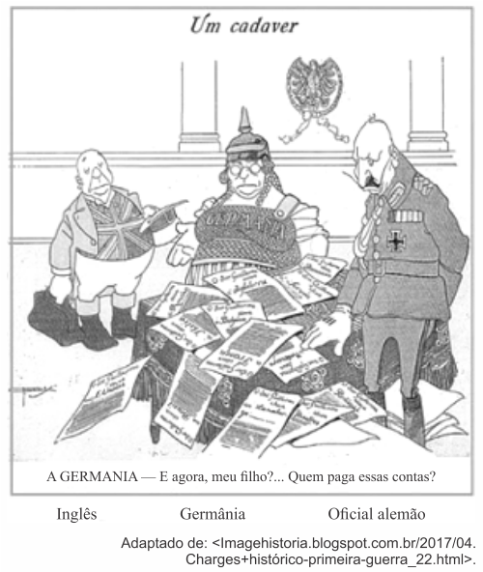
Questão 02. Observe a imagem abaixo.

Considere as seguintes afirmações sobre o Tratado de Versalhes.

I. O acordo pressupunha a divisão igualitária dos custos da guerra entre as potências beligerantes, sem responsabilizar militar e materialmente apenas uma das partes envolvidas no conflito.
II. O Tratado previa a desmilitarização mútua da França e da Alemanha, com o intuito de preservar um equilíbrio de poder mínimo no continente europeu.
III. O documento impunha à Alemanha a perda de suas colônias africanas, a entrega de uma parte de seu território para os países fronteiriços e a redução do exército e do poder bélico.

Quais estão corretas?

a) Apenas I.
b) Apenas II.
c) Apenas III.
d) Apenas I e II.
e) I, II e III.

Questão 03. (Acafe): Completam-se cento e três anos do término da Grande Guerra (1914-1918). A Primeira Guerra começa europeia e termina como um conflito mundial. No contexto desta guerra, e acerca de seus antecedentes, todas as alternativas estão corretas, exceto a:

a) As rivalidades imperialistas originárias desde o século XIX entre ingleses e alemães também contribuíram para a formação de alianças militares distintas.
b) Os russos, que faziam parte da Tríplice Entente, assinaram um armistício com os alemães e retiraram-se da guerra por causa da revolução que acontecia em seu território.
c) A Questão da Bósnia-Herzegovina, que tinha os sérvios e austríacos como aliados, desencadeou a Questão Balcânica quando os alemães invadiram Sarajevo.
d) Os Estados Unidos da América entraram militarmente na guerra em 1917, ao lado da Tríplice Entente. Esta participação estadunidense foi determinante para o término da guerra em 1918.

Questão 04. Observe os dois mapas.
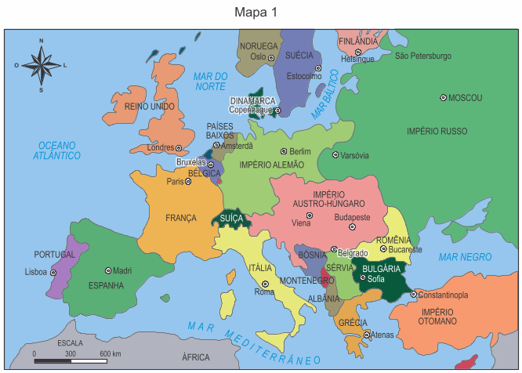
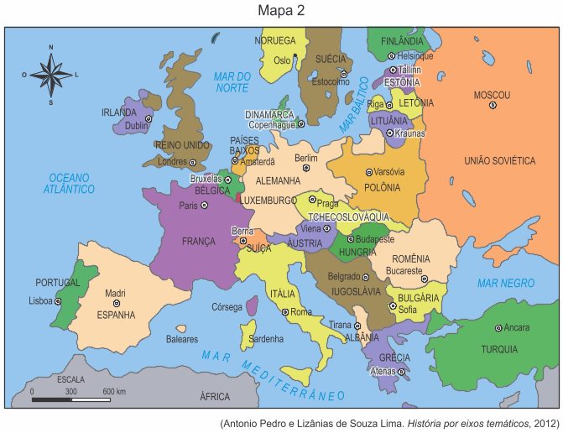

No que diz respeito aos mapas, é correto afirmar que:

a) a Europa no início do século XIX, no momento da expansão do Império Napoleônico, que se estende até a Rússia; o Mapa 2 mostra a Europa pós-Segunda Guerra, isto é, em plena Guerra Fria, com o aumento do poder da URSS e de seus satélites.
b) a Europa no início do século XX, com os impérios Russo, Austro-Húngaro, Alemão e Otomano e as potências como a França e Reino Unido; o Mapa 2 mostra a divisão política após a Primeira Guerra, com surgimento de novos países a partir do fim desses impérios.
c) todos os países envolvidos na Guerra dos 7 anos, entre 1756 e 1763, na Europa: França e Espanha de um lado e, Inglaterra e Portugal, de outro; Mapa 2 mostra os países da OTAN e do Pacto de Varsóvia, blocos militares surgidos no contexto da Guerra Fria.
d) as transformações geopolíticas das decisões do Congresso de Viena em 1814-1815, reduzindo os territórios dos perdedores, como a França; o Mapa 2 mostra o resultado político da vitória dos Aliados na Segunda Guerra, como a URSS, a Inglaterra, a França e a Polônia.
e) o momento final do processo de unificação da Alemanha, na segunda metade do século XIX, com a formação do Segundo Reich; o Mapa 2 mostra a Europa no final dos anos 1970, com a queda do Muro de Berlim e as repercussões do fim do avanço soviético.

Questão 05. A Primeira Guerra Mundial inicia-se em 1914. Coerentes com seu tradicional isolacionismo, os Estados Unidos da América adotam, a princípio, uma posição de neutralidade. Com relação a esses fatos, é correto afirmar que:

a) os EUA resolveram declarar guerra à Alemanha em função da disputa por territórios coloniais na África.
b) a entrada dos EUA na Guerra foi motivada pela revelação de uma proposta de pacto entre a Alemanha e o México e pelo afundamento de um navio norte-americano.
c) a adesão dos EUA ao tratado da Tríplice Entente, em 1914, motivou a Alemanha a declarar guerra aos EUA.
d) ataque a instalações militares americanas na Europa foi o principal motivo que levou os EUA à guerra contra a Alemanha.
e) os EUA se mantiveram neutros até o final da Guerra.

Questão 06. 24 de abril de 2015. Apesar do prenúncio de chuva que ameaçava cair em Everan, capital da Armênia, país da Europa Oriental, centenas de milhares de pessoas compareceram à cerimônia realizada no Memorial às Vítimas do Genocídio Armênio para reverenciar a lembrança de cerca de 1 milhão e quinhentos mil mortos em um dos episódios mais tenebrosos da história contemporânea.
(Revista Leituras da História)
O genocídio armênio, tratado no texto como um dos episódios mais tenebrosos da história contemporânea, ocorreu durante:

a) a Guerra da Crimeia;
b) a Primeira Guerra Mundial;
c) a Segunda Guerra Mundial;
d) a Guerra do Afeganistão;
e) a Guerra do Iraque.

Questão 07. Eram 3h30 de 26 de agosto de 1914, em Rozelieures, na região de Lorena, fronteira com a Alemanha, quando Joseph Caillat, soldado do 54º batalhão de artilharia do exército da França, escreveu: “Nós marchamos para frente, os alemães recuaram. Atravessamos o terreno em que combatemos ontem, crivado de obuses, um triste cenário a observar. Há mortos a cada passo e mal podemos passar por eles sem passar sobre eles, alguns deitados, outros de joelhos, outros sentados e outros que estavam comendo. Os feridos são muitos e, quando vemos que estão quase mortos, nós acabamos o sofrimento a tiros de revólveres”. Quando Caillat escreveu aquela que seria uma de suas primeiras cartas do front a seus familiares, a Europa estava em guerra havia exatos 32 dias – e acreditava-se que não por muito mais tempo.
(Disponível em: http://infograficos.estadao.com.br/public/especiais/100-anos-primeira-guerra-mundial/.)

O texto citado descreve o triste cenário da Primeira Grande Guerra. Dentre as consequências da Primeira Guerra Mundial, iniciada há 107 anos, além das irreparáveis perdas humanas e materiais, assinale a alternativa correta.

a) A ascensão da Europa como continente hegemônico mundial e oficial propagador da política imperialista.
b) A profunda modificação do equilíbrio europeu, com o desaparecimento de impérios como o austríaco e o otomano.
c) A concretização da unificação da Itália e da Alemanha, únicas nações europeias que até então não possuíam soberania nacional.
d) O estabelecimento da bipolaridade entre EUA e URSS, que marcaria todo o século XX através do que se denominou “Guerra Fria”.

Questão 08. “Foi um período caracterizado por rápidas investidas. Os alemães invadiram a Bélgica, cuja resistência heroica, notadamente em Liège, possibilitaria a plena mobilização dos franceses e dos russos. Apesar dos esforços franceses, 78 divisões germânicas armadas com artilharia pesada chegaram às vizinhanças de Paris. Graças à extrema habilidade do general Joffre, os alemães foram obrigados a recuar até o vale do Rio Marne, onde em setembro foi disputada a primeira batalha do Marne com a participação de 2 milhões de homens.”
(Luiz Cesar Rodrigues. A Primeira Guerra Mundial)
A primeira batalha do Marne tratada no texto deve ser relacionada com:

a) a Blitzkrieg, estratégia de guerra alemã que combinava o rápido avanço de tropas de infantaria com o apoio aéreo e de blindados;
b) a guerra de trincheiras, cenário que dominou todo o curso da Primeira Guerra Mundial;
c) a guerra de movimento, adotada no início da Primeira Guerra Mundial pelos alemães, estratégia que fazia parte do chamado Plano Schlieffen;
d) a primeira batalha em que se registrou o emprego do gás como arma, recurso utilizado pelos alemães;
e) o sucesso do plano escolhido pelos alemães para derrotar rapidamente a França, pois com a vitória na Batalha do Marne os alemães conquistaram Paris.

Questão 09. O início da Primeira Guerra (1914/1918) completou seu centenário em 2014. Conflito de grandes proporções, ela foi o resultado de disputas econômicas, imperialistas e nacionalistas numa Europa industrializada.
Sobre a Primeira Guerra e seu contexto, todas as alternativas estão corretas, exceto a:

a) A questão balcânica evidencia as disputas entre Alemanha e Hungria pelo controle do mar Adriático e coloca em choque os movimentos nacionalistas: pan-eslavismo, liderado pela Sérvia e o pangermanismo, liderado pelos alemães.
b) Apesar de ter começado a guerra como aliada da Tríplice Aliança, a Itália passou para o lado da Tríplice Entente por ter recebido uma proposta de compensações territoriais.
c) A Rússia não permaneceu na guerra até o seu término. Por conta da Revolução socialista foi assinado um tratado com os alemães e os russos se retiraram da guerra.
d) Quando a guerra iniciou, multidões saíram às ruas nos países envolvidos para comemorar o conflito: a lealdade e o patriotismo eram palavras de ordem.

Questão 10. Sobre a Primeira Guerra Mundial (1914-1918), considere as afirmações abaixo.

I. Caracterizou-se pela chamada "guerra de trincheiras", que resultou em um nível de mortandade sem precedentes na história europeia, como demonstrado na Batalha do Somme, ocorrida na França.
II. Valeu-se da chamada "guerra química", com a utilização de substâncias letais como o gás mostarda e o fosgênio, amplamente empregada tanto pela Tríplice Aliança como pela Tríplice Entente.
III. Caracterizou-se como o primeiro conflito em que a aviação militar e a guerra aérea tiveram um papel fundamental.

Quais estão corretas?

a) Apenas I.
b) Apenas I e II.
c) Apenas I e III.
d) Apenas II e III.
e) I, II e III.

Questão 11. Sobre a participação brasileira na Primeira Guerra Mundial, é correto afirmar:

a) O governo brasileiro declarou guerra à Alemanha, em 1914, após o torpedeamento de um navio, carregado de café, que acabara de deixar o porto de Santos.
b) O governo brasileiro manteve-se neutro ao longo de todo o conflito devido aos interesses do ministro das relações exteriores Lauro Muller, de origem alemã.
c) A partir de 1916, o Exército brasileiro participou de batalhas na Bélgica e no norte da França com milhares de soldados desembarcados na região.
d) O Brasil enviou uma missão médica, um pequeno contingente de oficiais do Exército e uma esquadra naval, que se envolveu em alguns confrontos com submarinos alemães.
e) Juntamente com a Argentina, o governo brasileiro organizou uma esquadra naval internacional incumbida de patrulhar o Atlântico Sul contra as ofensivas alemãs.

Questão 12. O patriotismo é o amor pelos seus; o nacionalismo é o ódio pelos outros.
GARY, Romain (1914-1980). Citado por Henri Deleersnijder. O Globo, 28/07/2014

A frase do escritor francês Romain Gary ajuda a compreender como reivindicações de autonomia de povos e sociedades variadas acabam por ocasionar disputas territoriais e políticas.

Um exemplo dessa situação é a eclosão da Primeira Guerra Mundial (1914-1918), para a qual contribuiu o seguinte fator:

a) difusão do domínio soviético
b) expansão do ideal pangermânico
c) agravamento das crises balcânicas
d) crescimento das ações antissemitas

Questão 13. Em poucas semanas, o mundo estará rememorando o primeiro centenário do assassinato, em Sarajevo (Bósnia), do arquiduque Francisco Ferdinando, herdeiro do trono do Império Austro-Húngaro. Esse episódio desencadearia o grande conflito chamado de Primeira Guerra Mundial, o qual terminaria em 1945, ao final da Segunda Guerra Mundial.

Essa interpretação somente é verdadeira se considerado o fato de que:

a) as duas guerras mundiais envolveram todos os países da Europa, além de suas colônias de ultramar.
b) prevaleceu, antes da Segunda Guerra Mundial, o equilíbrio europeu, tal como havia ocorrido no período que precedeu a Primeira Guerra.
c) em ambas as guerras mundiais, o conflito foi travado por motivos ideológicos, muito mais do que imperialistas.
d) ocorreram, entre as duas guerras mundiais, rebeliões e revoluções, como as da década de 1910, que colocaram em risco o frágil equilíbrio europeu.
e) apesar da paz do período entreguerras, a Segunda Guerra foi causada pelos tratados excessivamente rigorosos impostos ao final da Primeira Guerra, decorrentes da Paz de Versalhes de 1919.

Questão 14. Em junho de 2021, completará 107 anos do início da primeira guerra mundial. Esta teve como força motivadora o assassinato de Francisco Ferdinando, que era o príncipe herdeiro do império Austro-Húngaro. Com o fim da guerra, foram assinados vários acordos de paz, que, entre outras consequências, levaram ao desmembramento desse império, criando uma nova estrutura geográfica na Europa.

Essa nova estrutura geográfica estabeleceu:

a) o surgimento do império Russo como consequência do pós-guerra, determinado pelo Tratado de Versalhes, o que garantiu a hegemonia do capitalismo na Europa.
b) a extinção da Romênia do cenário político, cujo território foi incorporado pela Inglaterra, que teve direito de explorar suas minas e sua economia.
c) o surgimento da Tchecoslováquia, Polônia, Iugoslávia, Hungria, Lituânia, Letônia, Finlândia e Estônia, bem como o desaparecimento da Sérvia, Bósnia e Montenegro.
d) a extinção da Alemanha e o fortalecimento da França e da Inglaterra, sendo que a França passou a dominar terras da Alemanha, e a Inglaterra fortaleceu seus laços com a Rússia.

Questão 15. As transformações técnicas e tecnológicas apresentam impactos importantes nos processos produtivos, no avanço do conhecimento e na vida cotidiana das sociedades. Estão presentes nos mais variados aspectos da sociedade e influenciaram, de forma variada, a história das civilizações, inclusive nas relações de poder entre os povos e na supremacia bélica. O aparato bélico foi um fator determinante para o sucesso em diferentes combates. Isso fica evidente, ao se tomar como exemplo o caso:

a) dos soldados da infantaria romana, que dispunham de armaduras e escudos mais resistentes, o que fazia que, em diferentes batalhas contra os persas, obtivessem resultados superiores em combates a curta distância.
b) dos espartanos, que desenvolveram armas pesadas imbatíveis nos ataques a fortalezas e muralhas e organizaram seu exército era de acordo com o equipamento e a experiência dos soldados.
c) dos povos germânicos, que, no início da Idade Média, invadiram a Península Ibérica, com uma força naval organizada, cujos barcos, com quilhas e velas, percorriam rapidamente longas distâncias, o que impossibilitava a defesa da península.
d) acelerado desenvolvimento bélico do final do século XIX e início do século XX, decorrente da fabricação de armas, como, por exemplo, metralhadora e cartuchos metálicos, como forma de se resolverem conflitos alimentados pela corrida imperialista.
e) do primeiro combate aéreo da história, que ocorreu no início da Segunda Guerra Mundial, quando os franceses abateram um avião alemão a tiros de metralhadora.

